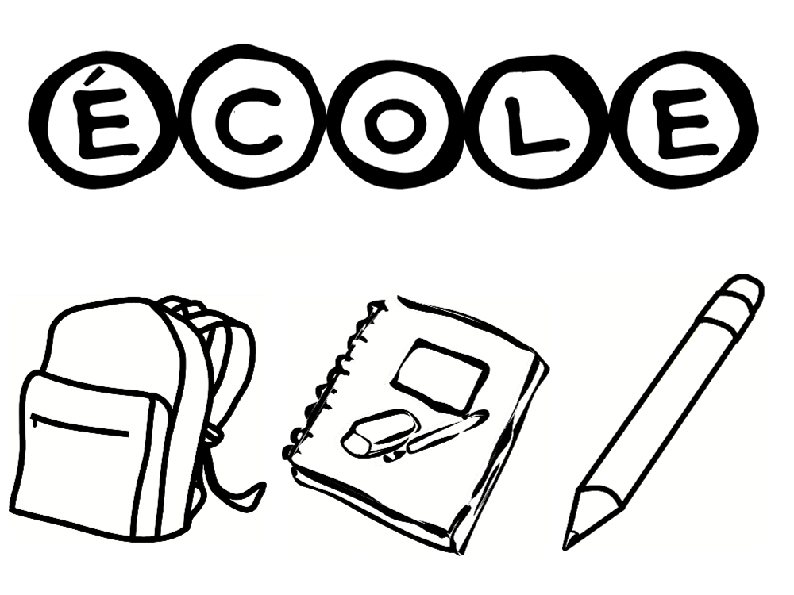
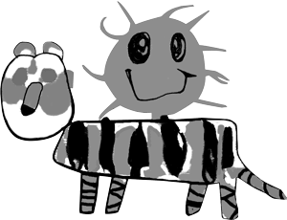
École Lajoie
Fournitures scolaires
2025-2026
Maternelle 4 ans

À vous procurer au magasin de votre choix!
3 | Duo-tang avec attaches
2 | Boîtes de 16 marqueurs lavables trait larges
1 | Duo-tang avec attaches et pochettes intérieures (pochette messages)
1 | Marqueur noir permanent (pointe large)
1 | Tablier à manches longues en tissu
1 | Bâton de colle de qualité avec capuchon plus tube hermétique 40 g
1 | Sac d’école assez grand (pouvant contenir des documents et des cahiers 8 ½ x 14)
-Vêtements de rechange identifiés : chaussettes, petites culottes, pantalons, chandails, à mettre dans un sac.

-Petite couverture mince pour la détente.

Cette liste sera complétée lors de la première réunion parents/enseignants.

Merci d’identifier et placer tous les items dans un sac
dès les premières journées de classe.

Francine Goyette Gabriel Maynard
Directrice Directeur adjoint

